**ESKİ EVDEKİ BÜYÜLÜ SAAT**

**(THE HOUSE WITH A CLOCK IN ITS WALLS)**

**Gösterim Tarihi:** 28 Eylül 2018

**Dağıtım:** Pinema Film

**YAPIM NOTLARI**

AMBLIN ENTERTAINMENT ve RELIANCE ENTERTAINMENT Sunar

BİR MYTHOLOGY ENTERTAINMENT Prodüksiyonu

JACK BLACK

CATE BLANCHETT

OWEN VACCARO

RENÉE ELISE GOLDSBERRY

SUNNY SULJIC

COLLEEN CAMP

LORENZA IZZO

ve

KYLE MACLACHLAN

**Başyapımcılar**

WILLIAM SHERAK

TRACEY NYBERG

LAETA KALOGRIDIS

MARK MCNAIR

**Yapımcılar**

BRADLEY J. FISCHER, p.g.a.

JAMES VANDERBILT, p.g.a.

ERIC KRIPKE, p.g.a.

JOHN BELLAIRS'ın Romanından Uyarlanmıştır

**Senaryo**

ERIC KRIPKE

**Yönetmen**

ELI ROTH

**YAPIM BİLGİLERİ**

Fantastik olayların en beklenmedik yerlerde meydana geldiği Amblin klasikleri geleneğinde, JACK BLACK (Jumanji: Welcome to the Jungle, Goosebumps) ve iki Oscar ödüllü CATE BLANCHETT (Blue Jasmine, Thor: Ragnarok), Amblin Entertainment, Reliance Entertainment ve Mythology Entertainment'tan The House with a Clock in Its Walls'ta oynuyor.

Bu büyülü macerada, çok eski bir evde, ilginç dayısıyla yaşamaya giden 10 yaşındaki Lewis Barnavelt'in (OWEN VACCARO - Daddy's Home, Mother's Day) hikâyesini anlatıyor. Ama yeni kasabasının sakin görünüşü, Lewis'in yanlışlıkla ölüleri uyandırmasıyla, büyücüler ve cadıların gizli dünyasıyla hayat bulur.

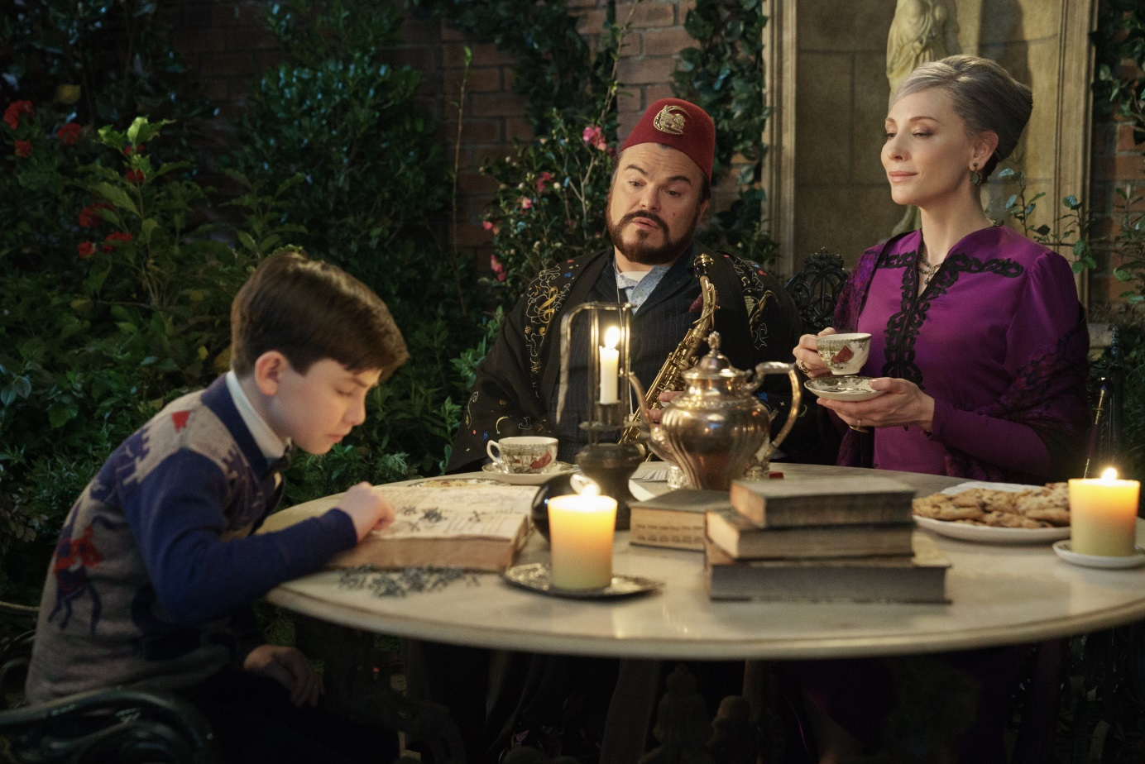

Kısa süre önce öksüz kalan ve dayısı Jonathan'ın (Black) yanına gönderilen 10 yaşındaki Lewis büyü, gizem ve doğaüstü tehlikelerin olduğu gizli bir dünya keşfetmiştir. Lewis, Jonathan dayısının yanına taşındığında, artık evim dediği merak uyandıran malikanenin sırlarla dolu olduğunu keşfetmiştir. Bunun başında evin bir yerinden duyulan aralıksız "tik tak" sesi gelmektedir.

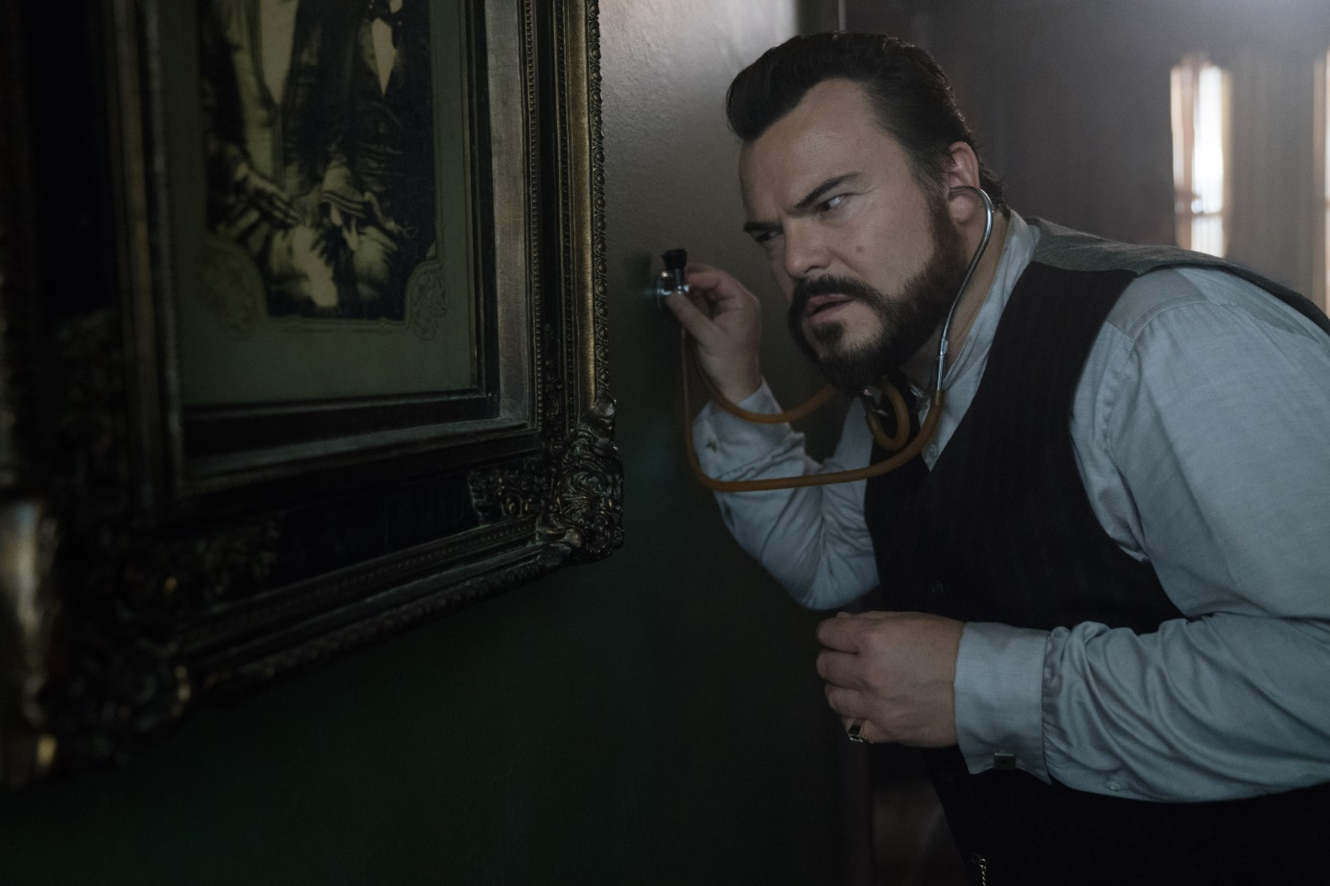

Hangisinin daha hayret verici olduğundan emin değildir: Fevkalade, büyük ev mi, yoksa tuhaf dayısı Jonathan ve Jonathan'ın en yakın dostu ve komşusu Bayan Zimmerman mı? (Blanchett)

Bu beklenmedik banliyö hayatında yeni okulu ve arkadaşlarına ayak uydurmak zorunda olması yetmezmiş gibi, Jonathan dayısı ve Bayan Zimmerman'ın çok güçlü büyücüler olduğunu anladığında Lewis'in dünyası alt üst olur.

Lewis artık kendini, evin duvarlarında bir yerde saklı olan bir kıyamet saatinin kaynağını ve anlamını bulmaya çalışan bir büyücü ve bir cadıyla bir o kadar çılgınca bir durumun içinde bulur.

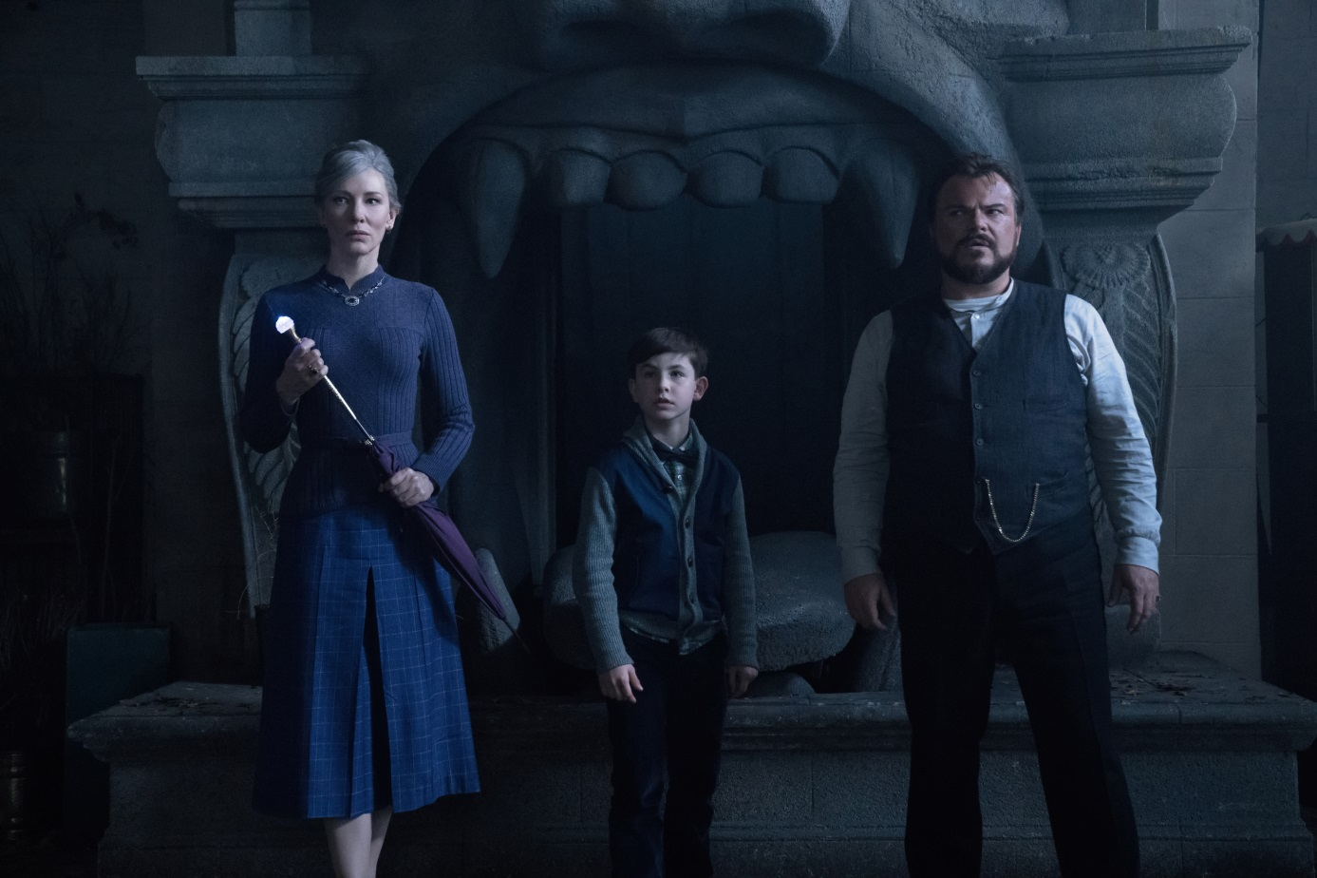

Tüm bunlar ve bunlara ek olarak ölümcül lanetler, saldırgan balkabağı fenerler, bitmek bilmeyen ödevler ve yeniden canlanan şeytani bir sihirbazla birlikte Lewis'in yeni hayatı her akıllı ve kurnaz 10 yaşındaki çocuğun boyunu aşan şeyler hâline dönüşür.

Yolunu kaybetmiş bir yetimken dünyanın en güçlü genç sihirbazlarından birine dönüşen Lewis, hayatının macerasını yaşamakla kalmayacak, iki kalbi kırık insanın iyileşmesine yardımcı olacak ve sihirlerini yeniden bulmalarını sağlayacaktır.

John Bellairs'ın yazdığı, illüstrasyonunu Edward Gorey'nin yaptığı sevilen çocuk serisi The House with a Clock in Its Walls'un ilk kitabından uyarlanan filmin yönetmenliğini, korku ustası Eli Roth, senaryosunu da Eric Kripke (TV dizisi Supernatural'ın yaratıcısı) üstlendi.

Heyecan verici macerada Kyle McLachlan (Twin Peaks) efsanevi kötü sihirbaz Isaac Izard'ı, Colleen Camp meraklı komşu Bayan Hanchett'ı, Tony ve Grammy Ödüllü Renée Elise Goldsberry (Broadway'den Hamilton, TV dizisi The Good Wife) Isaac'in bir o kadar kötü karısı Selena Izard'ı, Vanessa Anne Williams, Lewis'in ihtiyaç duyduğunda yardım aldığı akıllı sınıf arkadaşı Rose'u, Lorenza Izzo (Once Upon a Time in Hollywood) Lewis'in rahmetli annesini, Sunny Suljic de (The Killing of Sacred Deer), Lewis'in, kasabadan etkilenen, ayrıca kasabadan ve tuhaf sakinlerinden bir o kadar şüphe duyan arkadaşı Tarby rolünü canlandırıyor.

**İletişim:**

**Mujde Oruçoğlu Beril Su HATIRNAZ**

[**müjde@pinema.com**](mailto:müjde@pinema.com) **beril@pinema.com**

0212 537 77 70

